**Советы логопеда родителям детей с РАС**

Если у Вашего малыша стоит диагноз РАС, придерживайтесь основных правил. Это поможет Вам заинтересовать ребенка, создать бóльший контакт и периодически выводить его на непродолжительную коммуникацию.

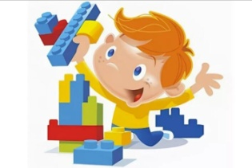1.Играйте. Дети учатся и познают мир через игру. Через неё же они обучаются речи. Пробуйте разные игры, чтобы определить, от каких Ваш ребенок получает максимальное удовольствие. Старайтесь также вводить игры, направленные на социальное взаимодействие, например, пение, рисование, сюжетно-ролевые сценки. Во время игр находитесь рядом с ребенком, чтобы он слышал и видел Вас.



2.Говорите с ребенком как можно чаще и, желательно, на одном языке. Повторяйте за ним его действия, подражайте звукам, которые он издает. Это вызовет доверие и поспособствует взаимодействию, улучшит коммуникацию и выведет на диалог.

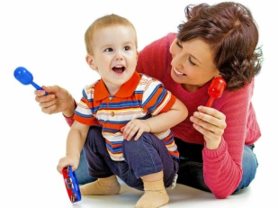3.Используйте визуалы. Разъясняйте ребенку с помощью визуальных составляющих: картинок, жестов, мимики. Зрительные контакты создают основу для развития речи.

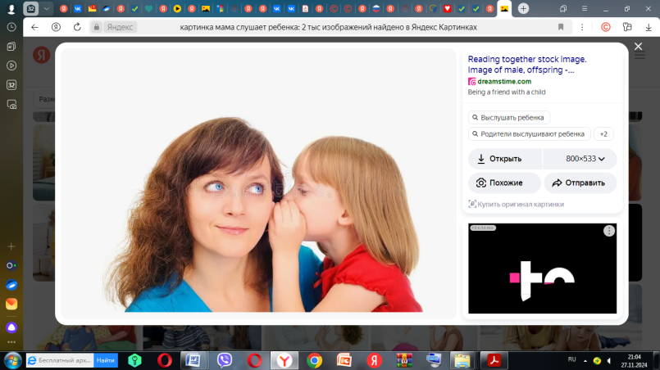4. Создайте «личное» пространство. Несмотря на регулярные упражнения по созданию коммуникации, также важно предоставлять ребенку возможность говорить и делать то, что хочет он сам.

5.Выдерживайте паузы. Когда Вы задаете вопрос или видите, что Ваш ребенок хочет что-то, не нужно понимать его с полуслова и выполнять любое желание в ту же секунду. Дайте ему возможность выразить свое желание словом или жестом.

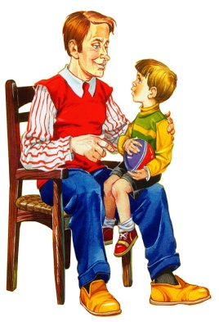6.Спрашивайте. Вопросы — это стандартный прием, подтверждающий, что ребенок понял сказанное. При этом не задавайте сложных вопросов, ограничьтесь базовыми.

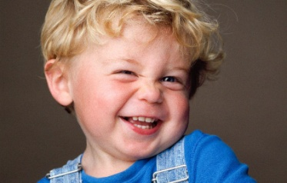7. Говорите много, но просто и медленно. Не нужно говорите сложными предложениями, постарайтесь максимально упростить свою речь. Следите за артикуляцией – хорошо, если ребенок будет видеть Ваши губы. Это поможет ему понимать, что Вы говорите, а затем – подражать Вашей речи. Если ребенок еще не говорит, пробуйте произносить слова по отдельности.

8.Хвалите ребенка. Часто и много. За каждый маленький успех, за внимание, даже если по итогу ему что-то не удалось.



9.Будьте гибкими. Помните о том, что дети непостоянны. Различные виды поведения могут указывать или быть причиной переутомления или замешательства. Умейте сократить или облегчить задание. Старайтесь проявлять терпение. Помните, что ласка и забота мамы – самое важное для малыша, особенно в период раннего развития.

10.В домашних условиях сделайте упор на развитие всех органов чувств. Необходимо, чтобы малыш регулярно переживал приятные эмоции, устанавливал эмоциональный контакт со взрослым, получал достаточное количество сенсорной информации и через игру познавал новые социальные смыслы.

**Игры на развитие речи у детей с РАС**

***Формирование невербальной коммуникации (игры на изучение жестов)***

******Родитель делает – малыш повторяет.  
Например:  
«На» (предложить что-то) – протяните раскрытую ладонь.  
«Дай» (просить что-то) – несколько раз сожмите пальцы раскрытой ладони в кулак.  
«Да» (согласиться с чем-то) – несколько раз кивните вверх-вниз.  
«Нет» (отрицать что-то) – несколько раз помотайте головой влево-вправо.  
«Там» (указать на что-то) – покажите указательным пальцем на предмет.  
«Сюда» (подозвать к себе) – взмахните ладонью по направлению к себе.  
И так далее.

***Игры на развитие речевого дыхания*** Например:  
1. Предложите ребенку понюхать что-то. Для этого упражнения подойдет всё, что есть под рукой: кофейные зерна, цветы, фрукты, сладости и т.д. Предложите сделать глубокий вдох через нос и во время выхода произнести шёпотом «а-а-а».

2. Запотевшее зеркало. Предложите малышу сделать глубокий вдох, а затем выдохнуть ртом на зеркало, от чего оно запотеет.

3. Листики. Соберите немного березовых листьев, положите на ровную поверхность в 2 линии и установите стоп-линию. Предложите ребенку подуть на одну из линий, а затем устройте соревнования, чьи листики быстрее «доберутся» до финиша с помощью потока воздуха. Вместо листьев можно использовать конфетти или шарики из ваты.

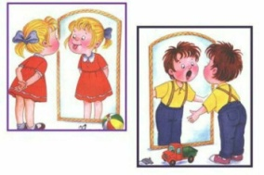4. «Бульки». Для этого упражнения понадобится стакан с питьевой водой и коктейльная трубочка. Предложите малышу подуть в трубочку, чтобы образовались пузырьки воздуха. Покажите, как от силы выдоха увеличиваются пузырьки.

5. Предложите надуть воздушный шарик или мыльные пузыри.

***Игры на развитие артикуляционного аппарата***

Для мимических мышц: поднимание бровей (вместе и по очереди), закрывание и открывание глаз (вместе и по очереди), сморщивание лба, носа, подбородка. Также предложите повторить эмоции. Покажите, как выглядит радость, грусть, гнев и т.д. Развивайте мимику.

Для пассивной гимнастики языка: выводить язык из ротовой полости вперед и втягивать назад, поднимать вверх к нёбу и опускать вниз, упираться языком в щёки (влево-вправо), делать «трубочку».

Для пассивной гимнастики губ: сделать губы для поцелуя (как у рыбки), широко улыбнуться с закрытым ртом, поднимать верхнюю губу и опускать нижнюю, создавать различные уклады губ, необходимые для произнесения букв.

***Игры на развитие органов чувств:***

1.    Предложите малышу постучать по чему-либо. Например, ложкой по кастрюле. Проговорите, какой звук вы слышите. Покажите, что можно создать ритм.

2.    Предложите ребенку несколько разных на ощупь материалов. Трогайте их и проговаривайте, какой предмет на ощупь.

3.    Предложите ребенку несколько любых предметов, пусть запомнит их наличие. Затем уберите любой предмет, малыш должен найти «пропажу».

4.    Нарежьте кружочки или квадратики из разных материалов (мех, ткань, картон, фольга, белый лист бумаги, целлофан, салфетка и пр.) по 2 штуки каждого и смешайте. Предложите ребенку распределить их по парам.

5.    Положите в стаканчики разные пищевые продукты и предложите ребенку определить по запаху, что находится в каждом стакане. Проговаривайте, какой запах сейчас чувствует ребенок, что это, для чего применяется и т.д.

6.    Пробуйте вкусы. Предложите, например, дольку мандарина, кусочек яблока, глоток молока. Также проговаривайте, какой вкус сейчас чувствует ребенок.

7.    Речевые требования. Просите ребенка выполнять простые просьбы. Например, сесть на стульчик, поднять руку, прыгнуть и т.д.

Обязательно добавляйте занятия по рисованию, лепке, аппликации. Конечно, развитию детей с РАС необходимо уделять много внимания, а любое времяпрепровождение должно проходить с пользой.

Ранняя диагностика речевых нарушений и их коррекция позволят ребенку овладеть основными формами коммуникативного поведения и научат приспосабливаться к требованиям современного общества. Вот почему родителям следует быть очень внимательными к своему ребенку с первых дней его жизни!

